**定义1.1命题 具有确切真值的陈述句(或断言)称为命题(Proposition)。**

* **注意：由定义知，一切没有判断内容的句子如命令，感叹句，疑问句，祈使句，二义性的陈述句等都不能作为命题。**
* **命题的真值有时可明确给出，有时还需要依靠环境条件，实际情况，时间才能确定其真值。但其真值一定是唯一确定的。**

**定义1.2逻辑联结词 “¬”为否定联结词、“∧ ”为合取联结词、“∨ ”为析取联结词、“→”为 蕴含联结词、“↔”为等价联结词**

* **P→Q为假当且仅当P为真Q为假。**
* **蕴含式P→Q可以用多种方式陈述： “如果P则Q”；“若P，则Q”; “P是Q的充分条件”; “Q是P的必要条件”; “Q每当P”; “P仅当Q”；“因为P，所以Q”等。**
* **“除非A,否则B”：除非A发生，否则都是B发生。(﹁A→B ﹁B→A)**

**“A,除非B”：多数条件下都是A发生，只有B发生的条件下A不发生。(B→﹁A)**

* **给定命题P→Q，我们把Q→P，﹁P→﹁Q， ﹁Q→﹁P分别叫作命题P→Q的逆命题，反命题和逆反命题。**
* **P↔Q为真当且仅当P，Q同为真假**

**定义1.7 一个特定的命题是一个常值命题(Constant Proposition)，它不是具有值“T”(“1”)，就是具有值“F”(“0”)。而一个任意的没有赋予具体内容的原子命题是一个变量命题，常称它为命题变量(或命题变元、命题变项)(Proposition Variable)。命题变量无具体的真值，它的值域是集合{T，F}(或{1，0})。**

**定义1.8命题公式**

**(1).命题变元本身是一个公式；**

**(2).如果P是公式，则¬P也是公式；**

**(3).如果P，Q是公式，则P∧Q﹑ P∨Q﹑ P→Q﹑ P↔Q也是公式；**

**(4).命题公式(Prepositional Formula)是仅由有限步使用规则(1)~(3)后产生的结果。公式常用符号G﹑H…等表示。**

* **公式本身没有真值，只有在对其所有命题变元指定真值后才变成一个具有真值的命题。**
* **合成公式的层次：**

**(1).若公式A是一单个的命题变项，则称A为0层公式；**

**(2).称A是n+1(n≥0)层公式只需满足下列情况之一：**

**a). A=¬B，B是n层公式；**

**b). A=B∧C，其中B，C分别为i层和j层公式,且n=max(i, j)；**

**c). A=B∨C，其中B，C的层次同b；**

**d). A=B→C，其中B，C的层次同b；**

**e). A=B↔C，其中B，C的层次同b；**

**定义1.9解释 设命题变元P1, P2, …,Pn是出现在公式G中的所有命题变元，指定P1, P2, …,Pn一组真值，则这组称为G的一个解释(Explanation),并记作I。一般来说，若有n个命题变元，则应有2n个不同的解释。**

**定义1.11 (1). 永真公式（重言式）：所有解释下都为“真”；**

**(2). 可满足公式：不是永假的；**

**(3). 永假公式：所有解释下都为“假”**

**定义1.12等价式 公式G，H，如果在其任意解释下，其真值相同，则称G是H的等价式或称G恒等于H，记作G⇔H。**

**定理1.1 对于公式G和H， G⇔H的充分必要条件是公式G ↔H是重言式。**

* **注意⇔与↔不同：**

**(1). ⇔ ：逻辑等价关系， G ⇔ H不是命题公式；**

**(2). ↔：逻辑联结词， G ↔H是命题公式；**

* **常用逻辑恒等式（P，Q，R为任意命题，T为真命题，F为假命题）：**

**吸收律 ：P∨(P∧Q) <=>P P∧ (P∨Q) <=>P**

**蕴含等值式：(P→Q) <=>¬P∨Q**

**等价等值式：(P↔Q) <=>(P→Q) ∧(Q→P)**

**输出律：(P∧Q→R) <=>(P→(Q→R))**

**归谬律：((P→Q) ∧(P→¬Q)) <=>¬P**

**逆反律：(P→Q) <=>¬Q→¬P**

**定义1.13 若A→B是一永真式，那么称为永真蕴含式，记为A⇒B，读作A永真蕴含B**

**恒等式和永真蕴含式的两个性质：**

1. **传递性：若A<=>B， B<=>C，则A<=>C；若A=>B， B=>C，则A=>C.**
2. **若A=>B， A=>C，则A=>B∧C.**

**定理1.2代入定理 设G(P1, …,Pn)是一个命题公式，其中P1, …,Pn是命题变元，G1(P1, …,Pn), … Gn(P1, …,Pn)为任意的命题公式，此时若G是永真公式或永假公式，则用G1取代P1,…,Gn取代Pn后，得到的新的命题公式G(G1,…,Gn) <=> G’(P1, …,Pn)也是一个永真公式或永假公式。**

**定理1.3替换定理 设G1是G的子公式，H1是任意的命题公式，在G中凡出现G1处都以H1替换后得到的新的命题公式H，若G1<=>H1，则G<=>H**

**定义1.14对偶公式 设公式A，其中仅有联结词∧，∨，¬。在A中将∧，∨，T，F分别换以∨，∧，F，T得到公式A*，则A*称为A的对偶公式。**

**定理1.4 设A和A*是对偶式，P1,P2, …,Pn是出现于A和A*中所有命题变元，于是**

**¬A(P1,P2, …,Pn)<=>A*(¬P1, ¬P2, …, ¬Pn) 【归纳法证明】**

**定理1.5 若A<=>B，且A，B为命题变元P1,P2, …,Pn及联结词∧，∨，¬构成的公式，则A*<=>B* 【利用定理1.4证明】**

**定理1.6 如果A=>B，且A，B为命题变元P1,P2, …,Pn及联结词∧，∨，¬构成的公式，则B*=>A\***

**定义1.15联结词完备集 设S是联结词的集合，(1)用S中的联结词表示的公式，可以等价地表示任何命题公式，则称S是一个联结词完备集 (或全功能集合) (Adequate Set of Connectives)，(2)S是一个联结词的完备集，且S中无冗余的联结词(即集合中不存在可以被其中的其它联结词所定义的联结词)，则称S为极小联结词完备集。**

* **{¬,∧,∨,→,↔}是一个联结词完备集，**
* **A↔B<=>(A→B)∧(B→A)，A→B<=>¬A∨B，A∨B<=>¬(¬A∧¬B) {¬,∧}是一个极小联结词完备集。**
* **同理，{¬,∨}，{¬, →}，{¬,蕴含否定}也是极小完备集， {↑}，{↓}也是极小完备集，P↑Q<=>¬(P∧Q) ， P↓Q<=>¬(P∨Q)**

**定义1.16**

**(1)：命题变元或命题变元的否定称为文字；**

**(2)：有限个文字的析取式称为简单析取式(基本和)，有限个文字的合取式称为简单合取式(基本积)；**

**(3)：由有限个简单合取式构成的析取式称为析取范式(Disjunctive Normal From)，由有限个简单析取式构成的合取式称为合取范式(Conjunctive Normal From)。**

**定义1.17**

**(1)包含A中所有命题变元或其否定一次仅一次的简单合取式，称为极小项；**

**(2)包含A中所有命题变元或其否定一次仅一次的简单析取式，称为极大项；**

**(3)由有限个极小项组成的析取范式称为主析取范式；**

**(4)由有限个极大项组成的合取范式称为主合取范式。**

* **¬P∧¬Q∧¬R可用m000来表示，又如¬P∧Q∧¬R可用m010来表示。**
* **¬P∨¬Q∨¬R可用M111来表示**

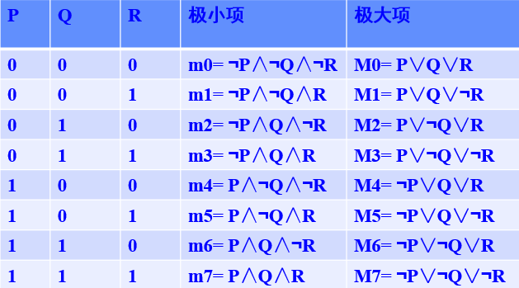

**【真值表技术】求主析取范式时，将真值为1的解释对应的极小项做析取（∨）**

**求主合取范式时，将真值为0的解释对应的极大项做合取（∧）**

**【主析取与主合取的相互转化】**

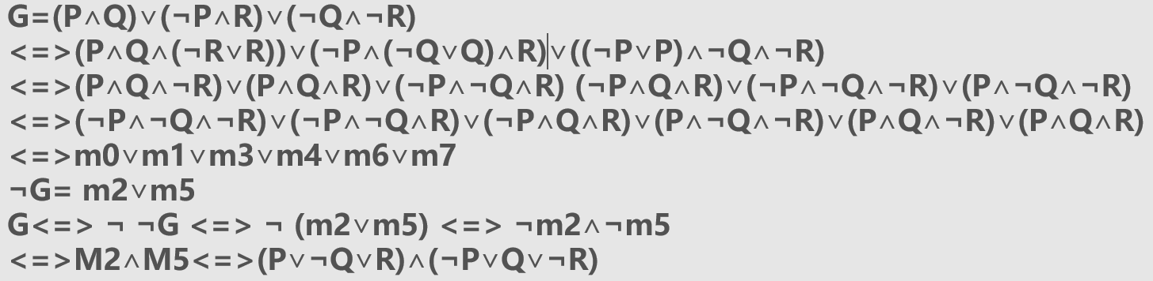

**定义1.18 设G1，G2，…，Gn，H是命题公式，若对于G1，G2，…，Gn，H中出现的命题变元的任意一组赋值，或者G1∧G2∧…Gn为假，或者当G1∧G2∧…Gn为真，H也为真，则称H是G1，G2，…，Gn的有效结论(Efficacious Conclusion)或逻辑结果(Logic Conclusion)。 G1，G2，…，Gn称为一组前提(Premise)。**

**定理1.9 命题公式G1，G2，…，Gn推出结论H的推理正确或公式H是前提条件{G1，G2，…，Gn}的逻辑结果，当且仅当(G1∧G2∧…Gn) →H为重言式。**

**将由{G1，G2，…，Gn}正确推理出H，用蕴含式表示为： G1∧G2∧…Gn =>H**

**【判断结论有效的方法】1.真值表法；2.等值演算法；3.主析取范式法**

**【构造证明法】**

**⑴前提引入规则**

**⑵结论引入规则**

**⑶置换规则**

**⑷附加规则：A |= (A∨B)**

**⑸化简规则：(A∧B) |= A**

**⑹假言推理规则：(A→B) ，A |= B**

**⑺拒取式规则：(A→B)，¬B |= ¬A**

**⑻假言三段论规则：(A→B)，(B→C) |= (A→C)**

**⑼析取三段论规则：(A ˅ B)，¬B |= A**

**⑽构造性二难规则：(A→B)，(C→D)，(A∨C) |= (B∨D)**

**⑾破坏性二难规则：(A→B)，(C→D)，(¬B∨¬D) |= (¬A∨¬C)**

**⑿合取引入规则：A，B |= (A∧B)**

**⒀CP规则：若P1，P2，…，Pn ，P|= Q，则P1，P2，…，Pn |= P→Q**

**【归谬法】将结论的否定作为附加前提引入，公式序列的最后得到一矛盾式，则原结论成立。**

**定义2.1 集合的运算**

** **

 

**定义2.2 关系的性质**

**(1)若，则称R是自反的(Reflexive)；**

**(2)若，则称R是反自反的(Irreflexive)；**

**(3)若，则称R是对称的(Symmetric)**

**(4)若，则称R是反对称的(Antisymmetric)**

**(5)若，则称R是传递的(Transitive)**

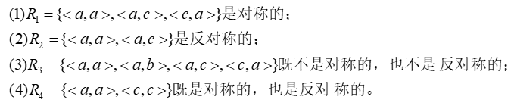

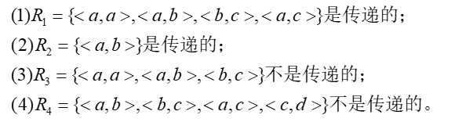

**定义3.1形式系统 形式系统一般有以下几个部分组成**

**(1).字母表：由不加定义而采用的符号组成，字母表指此形式系统可以使用的符号；**

**(2).字母表上符号串的一个子集—公式集(Form)：Form中的元素称为公式，Form指此形式系统可以使用的符号串；**

**(3).Form的一个子集是公理集(Axiom)： Axiom中的元素称为公理， Axiom指此形式系统一开始便接受而不加证明的定理；**

**(4).推理规则系Rule或证明：Rule中的元素称为推理规则，Rule规定了公式间的转换关系。**

**定义3.2公式集L(X) 设由命题变元集X={x1,x2,…,xn,…}出发得到的可数的公式集L(X)。由可数集X及二元集{1,2}出发定义列集：**

**L0=X={x1,x2,…,xn,…},**

**L1=({1}×L0)∪({2}×L0×L0)**

**={(1,x1),(1,x2),…,(1,xn),… (2,x1,x1),(2,x1,x2),(2,x2,x1),…},**

**L2=({1}×L1)∪({2}×L0×L1)∪({2}×L1×L0),…**

**Lk=({1}×Lk-1)∪(∪i+j=k-1{2}×Li×Lj),k>0**

**L(X)可表示为这一列集的并： $L\left(X\right)=\bigcup_{k=0}^{∞}{L_{k}}$**

* **在公式集L(X)中定义运算¬和→： ¬p=(1,p)、p→q=(2,p,q)**
* **令Xn={x1,x2,…,xn}，则称命题代数L(Xn)为集Xn生成的{¬,→}型代数，为L(X)的子代数。**

**定义3.3命题演算L 命题变元集X={x1,x2,…}上的命题演算L是指带有下面规定的公理和证明的命题代数L(X)：**

**(1)公理：取L(X)的具有以下形状的公式作为公理：**

**(L1) p→(q→p) 肯定后件律**

**(L2) (p→(q→r))→((p→q)→(p→r)) 蕴含词分配律**

**(L3) (¬p→¬q)→(q→p) 换位律**

**其中p,q,r∈L(X)。**

**(2)证明：设Γ⊆L(X),p∈L(X),若存在L(X)的公式有限序列p1,…, pn,其中pn=p,且每个pk(k=1,…,n)满足：**

**a)pk∈Γ，b)pk是公理，或c)存在i,j<k使pj=pi→pk**

**则称公式p是从公式集Γ可证的， p1,…,pn叫做p从Γ的证明**

**定义3.4语法推论 如果公式p从公式集Γ可证，则记作Γ├ p或Γ├Lp。这时Γ中的公式叫做假定，p叫做假定集Γ的语法推论。若∅├ p，则称p是L的定理，记作├ p。p在L中从∅的证明p1,…,pn简称为p在L中的证明。**

**定义3.5无矛盾公式集 如果对任何公式q，Γ├ q和Γ├¬q二者都不同时成立，就称公式集Γ是无矛盾公式集，否则称Γ为有矛盾公式集。**

**定理3.1 (演绎定理) Γ∪{p}├ q ⇔ Γ├ p→q**

**定理3.2 (反证律) Γ∪{¬p}├q 且 Γ∪{¬p}├¬q ⇒ Γ├p**

**定理3.3 (归谬律) Γ∪{p}├q且Γ∪{p}├¬q ⇒ Γ├¬p**

**【可直接引用的公式】**

1. **├p→p 同一律**
2. **├¬q→(q→p) 否定前件律**
3. **├(¬p→p)→p 否定肯定律**
4. **├(p→q)→((q→r)→(p→r)) HS,假设三段论**
5. **├¬¬p→p 双重否定律**
6. **├p→¬¬p 第二双重否定律**
7. **├(p→q)→(¬q→¬p) 换位律**
8. **(L1) p**→**(q**→**p) 肯定后件律**
9. **(L2) (p**→**(q**→**r))**→**((p**→**q)**→**(p**→**r)) 蕴含词分配律**
10. **(L3) (**¬**p**→¬**q)**→**(q**→**p) 换位律**

├ p→p**（同一律）**

证明：(1) p→((p→p)→p) (L1)

(2)(p→((p→p)→p))→((p→(p→p))→(p→p)) (L2)

(3)(p→(p→p))→(p→p) (1),(2),MP

(4) p→(p→p) (L1)

(5) p→p (3),(4),MP

├ ¬q→(q→p) **(否定前件律)**

证明：(1)(¬p→¬q)→(q→p) (L3)

(2)((¬p→¬q)→(q→p))→(¬q→((¬p→¬q)→(q→p))) (L1)

(3) ¬q→((¬p→¬q)→(q→p)) (1),(2),MP

(4)(¬q→((¬p→¬q)→(q→p)))→ ((¬q→(¬p→¬q))→(¬q→(q→p))) (L2)

(5)(¬q→(¬p→¬q))→(¬q→(q→p)) (3),(4),MP

(6) ¬q→(¬p→¬q) (L1)

(7) ¬q→(q→p) (5),(6),MP

├(¬p→p)→p **(否定肯定律)**

证明：按照演绎定理，只用证明{¬p→p}├p，如下：

(1) ¬p→(p→¬(¬p→p) 否定前件律

(2) (¬p→(p→¬(¬p→p))→((¬p→p)→(¬p→¬(¬p→p))) (L2)

(3) (¬p→p)→(¬p→¬(¬p→p)) (1),(2),MP

(4) ¬p→p 假设

(5) ¬p→¬(¬p→p) (3),(4),MP

(6) (¬p→¬(¬p→p))→((¬p→p)→p) (L3)

(7) (¬p→p)→p (5),(6),MP

(8) p (4),(7),MP

{¬¬p}├p 或├¬¬p→p **(双重否定律)**

证明：用反证律，将¬p作为新的假设，则有：

1. {¬¬p,¬p}├¬p,
2. {¬¬p,¬p}├¬¬p,

由(1),(2),用反证律即得{¬¬p}├p，然后使用演绎定理即可得├¬¬p→p。

{p}├¬¬p 或 ├p→¬¬p **(第二双重否定律)**

证明：因

(1) {p,¬p}├p

(2) {p,¬p}├¬p

由(1),(2),用归谬律即得{p}├¬¬p。

**定义3.6赋值 具有“保运算性”的映射v:L(X)→Z2叫做L(X)的赋值。映射v具有保运算性，是指对任意p,q∈L(X)，v满足：**

**(1) v(¬p)=¬v(p)； (2) v(p→q)=v(p)→v(q).**

**对任意公式p∈L(X)，v(p)叫做p的真值。同样，具有保运算性的映射v:L(Xn)→Z2叫做L(Xn)的赋值(Xn={x1,…,xn})。**

**定义3.7真值指派 映射v0:X→Z2叫做命题变元的真值指派。若把其中X换成Xn={x1,…,xn}，则v0叫做x1,…,xn的真值指派。**

**定理3.4 命题变元X={x1,…,xn,…}的任一真值指派，必可唯一地扩张成L(X)的赋值；Xn={x1,…,xn}的任一真值指派，必可唯一地扩张成L(Xn)的赋值。**

**定义3.8永真公式 若公式p的真值函数取常值1，则p叫做命题演算L的永真公式或重言式，记作╞p。即，╞p ⇔ L(X)的任何赋值v都使v(p)=1。**

**定理3.5 L的所有公理都是永真式，即对任意p,q,r∈L，**

**(1)╞p→(q→p);**

**(2)╞(p→(q→r))→((p→q)→(p→r))**

**(3)╞(¬p→¬q)→(q→p)**

**定义3.9语义推论 设Γ⊆L(X),p∈L(X).如果Γ中所有公式的任何公共成真指派都一定是公式p的成真指派，则说p是公式集Γ的语义推论，记作Γ╞p**

**(1) ∅╞p⇔L(X)的任一赋值v都使v(p)=1⇔╞p(即p永真)**

**(2) p∈Γ⇒Γ╞p**

**(3)╞p⇒Γ╞p，即永真公式是任何公式集Γ的语义推论**

**定义4.1 在原子命题中，可以独立存在的客体(句子中的主语，宾语等)，称为个体词(Individual)。而用以刻画个体词的性质或个体词之间的关系的词即是谓词(Predicate)。**

**定义4.2 个体词和谓词根据其具有的抽象分为两种：**

**(1).表示具体或特定的个体词称为个体常量(Individual Constant)，一般个体词常量用小写字母a, b, c, …表示；表示抽象的或泛指的个体词称为个体变量(Individual Variable),一般用x, y, …等表示；**

**(1).表示具体性质或关系的谓词称为谓词常量(Predicate Constant)，表示抽象的或泛指的性质或关系的谓词称为谓词变量(Predicate Variable)，谓词一般都用大写字母F, G, H, …表示。**

**定义4.3个体域 (1)个体词的取值范围称为个体域(或论域)，常用D表示；**

**(2)宇宙间所有个体域聚集在一起构成的个体域称为全总个体域**

**定义4.4 设D为非空的个体域，定义在(表示n个个体都在个体域D上取值)上取值于{0，1}上的n元函数，称为n元命题函数或n元谓词(Propositional Function)，记为P(x1, x2, …, xn)，此时个体变量x1, x2, …, xn的定义域都为D， P(x1, x2, …, xn)的值域为{0，1}。**

**定义4.5**

**(1).将日常生活和数学中常用的“一切的”，“所有的”，“每一个”，“任意的”等词称为全称量词(Universal Quantifier)，符号化为“”；**

**(2).将日常生活和数学中常用的“存在”，“有一个”，“至少有一个”，等词称为存在量词(Existential Quantifier)，符号化为“”。**

**定义4.6特性谓词 用来刻画个体变量的变化范围的谓词。**

**特性谓词在加入到命题函数中式遵循如下规则：**

**(1).对应全称量词，刻划其对应个体域的特性谓词作为蕴含式的前件加入；**

**(2).对应存在量词，刻划其对应个体域的特性谓词作为合取项加入。**

**定义4.7项的形成规则**

**(1).个体变元xi与个体常元ci都是**

**(2).若t1,…,tn是项，则(t1,…,tn)也是导出项（$f_{i}^{n}$ 是函数集F中的第i个n元函数）**

**(3).有限次使用(1)(2)得到的都是项**

**定义4.8闭项 只含有个体常元的项叫做闭项。**

**定义4.9原子公式集是指**

**即Y={(t1,…,tn)|∈R, t1,…,tn ∈T}，其中谓词集R={$R_{1}^{1}$, $R_{2}^{1}$,…, $R_{1}^{2}$, $R_{2}^{2}$,…}， $R_{i}^{n}$ 叫做第i个n元谓词。**

**定义4.10 谓词演算公式的形成规则：**

**(1) 每个原子公式是公式**

**(2) 若p, q是公式，则¬p, p→q, ∀xip (i=1,2,…)都是公式**

**(3) 任一公式皆由规则(1)(2)的有限次使用形成。**

**定义4.11 给定一个合式公式G，若变元x出现在使用该变元的量词的辖域之内，则称变元x的出现为约束出现(Bound Occurrence)，此时的变元x称为约束变元(Bound Variable),若x的出现不是约束出现，则称它为自由出现(Free Occurrence)，此时的变元称为自由变元(Free Variable)。**

* **约束变元的改名规则**

**(1).将量词中出现的变元以及该量词辖域中此变量之所有约束出现，都用新的个体变元替换；**

**(2).新的变元一定要有别于改名辖域中的所有其它变元。**

* **自由变元的代替规则**

**(1).将公式中出现该自由变元的每一处都用新的个体变元替换；**

**(2).新变元不允许在原公式中以任何约束形式出现。**

改名规则只对公式中的一个量词及其辖域内施行，即只对公式的一个子公式施行，代替规则必须对整个公式同一自由变元的所有自由出现同时施行，即必须对整个公式施行

**定义4.12闭式 若公式中不含自由出现的变元，则称该公式为闭式。**

**定义4.13t对p中x是自由的 用项t去代替公式p中自由出现的个体变元x时，若在代换后的新公式里，t的变元都是自由的，则说t对p中x是可自由代换的，简称t对p中x是可代换的，或简称t对p中x是自由的【项的定义 定义4.7】**

* **p(t)表示用项t去代换公式p(x)中所有自由出现的变元x所得的结果**

**定义4.14谓词演算K是指带有如下规定的“公理”和“证明”的公式集K(Y)：**

**“公理”：**

**(K1) p→(q→p)**

**(K2) (p→(q→r))→((p→q)→(p→r))**

**(K3) (¬p→¬q)→(q→p)**

**(K4) ∀xp(x)→p(t)，其中项t对p(x)中的x是自由的**

**(K5) ∀x(p→q)→(p→∀xq)，其中x不在p中自由出现**

**其中，p,q,r,p(x)都是任意的公式**

**“证明”：**

**设p是某个公式，Γ是某个公式集。p从Γ可证明，记作Γ├p，是指存在着公式的有限序列p1,…,pn,其中pn=p，且对每个k=1,…,n有**

**(1).pk∈Γ，或**

**(2). pk为公理，或**

**(3).存在i,j<k，使pj=pi→pk(此时说由pi,pi→pk使用MP规则得到pk)，或**

**(4).存在j<k，使pk=∀xpj.此时说由pj使用“Gen”(推广)规则得到pk。x叫做Gen变元**

**定理4.1(∃1规则) 设项t对p(x)中的x自由，则有 ├ p(t)→∃xp(x)**

**定理4.2(演绎定理)**

**(1)若Γ├p→q，则Γ∪{p}├q**

**(2)若Γ∪{p}├q，且证明中所用Gen变元不在p中自由出现，则不增加新的Gen变元就可得Γ├p→q**

* **当p是闭式的时候，Γ∪{p}├q ⇔ Γ├p→q**

**定理4.3(反证律) 若Γ∪{¬p}├q及¬q，且所用Gen变元不在p中自由出现，则不增加新的Gen变元便可得Γ├p。**

**定理4.4(归谬律) 若Γ∪{p}├q及¬q，且所用Gen变元不在p中自由出现，则不增加新的Gen变元便可得Γ├¬p。**

**定理4.5(∃2规则) 设Γ∪{p}├q，其证明中Gen变元不在p中自由出现，且x不在q中自由出现，那么有Γ∪{∃xp}├q，且除了x不增加其他Gen变元。**

**定义4.15K的解释域 设非空集M具有以下性质：**

**1)对K的每个个体常元*ci*，都有*M*的元素 $\overline{c_{i}}$ 与之对应：**

$$c_{i}↦\overline{c_{i}},\overline{c_{i}}∈M$$

**2)对K的每个函数或运算符 $f_{i}^{n}$,都有M上的n运算符 $\overline{f_{i}^{n}}$ 与之对应：**

$f_{i}^{n}↦\overline{f_{i}^{n}}$**， $\overline{f_{i}^{n}}$ 是M上的n元运算**

**3)对K的每个谓词 $R_{i}^{n}$，都有M上的n元关系 $\overline{R_{i}^{n}}$ 与之对应：**

$R_{i}^{n}↦\overline{R_{i}^{n}}$**， $\overline{R_{i}^{n}}$ 是M上的n元关系**

**带有上述三个映射的非空集合M叫做K的解释域，通常也叫做解释或结构。**

**定义4.16项解释 对给定的解释域M，项解释ϕ是指具有以下性质的映射ϕ:T→M：**

**1) ϕ(xi)=ϕ0(xi)，ϕ(ci)=，**

**其中映射ϕ0:X→M叫做个体变元的对象指派，ϕ0给变元xi指派的个体对象是ϕ0(xi)∈M。**

**2)若ϕ(t1),…,ϕ(tn)已有定义，则令**

**ϕ((t1,…,tn))=(ϕ(t1),…,ϕ(tn))**

* 项解释ϕ由个体变元的指派ϕ0完全确定。ϕ0可随意取，只要ϕ0取定，变元有了指派，每个项的解释则可由1)和2)唯一确定下来

**定义4.17项解释的变元变通 对给定的解释域M，把所有的项解释组成的集合记作ΦM={ϕ|ϕ :T→M是项解释}。设x是某个给定的个体变元，y是任意的个体变元，且ϕ,ϕ'∈ΦM满足条件： y≠x ⇒ ϕ'(y)=ϕ(y)，**

**则把ϕ'叫做ϕ 的x变通。(ϕ'和ϕ互为对方的x变通)**

* 互为变通的ϕ与ϕ'的差别仅在于对变元x的指派可能不同(也可能相同)，而它们对其他变元的指派则全都相同。

**定义4.18公式的赋值函数 设M是给定的解释域，p是K中任一公式。由公式p按下面的方式归纳定义的函数|p|:ΦM→Z2叫做公式p的赋值函数。对任一项解释ϕ∈ΦM，记x的指派为 $\overline{\text{x}}$ =ϕ(x)，项t的解释为 $\overline{\text{t}}$ =ϕ(t)，并**

**1)当p为原子公式(t1,…,tn)时，令**

**2)当p是¬q或q→r时，令 |¬q|(ϕ)=¬|q|(ϕ)， |q→r|(ϕ)=|q|(ϕ)→|r|(ϕ)**

**3)当p是∀xq时，令**

$$\left|\text{xq}\right|\left(\text{φ}\right)=\left\{\begin{matrix}1, & 若\text{φ}的任一x变通{\text{φ}}^{'}都使\left|q\right|\left({\text{φ}}^{'}\right)=1 \\ 0, & 若存在\text{φ}的x变通{\text{φ}}^{'}使\left|q\right|\left({\text{φ}}^{'}\right)=0\end{matrix}\right.$$

**定义4.19公式在解释域中恒真与恒假 公式p在解释域M中恒真，记作|p|M=1，是指对任意ϕ∈ΦM，|p|(ϕ)=1；公式p在解释域M中恒假，记作|p|M=0，是指对任意ϕ∈ΦM，|p|(ϕ)=0；在解释域M中非恒假公式叫做在M中可满足公式。**

**【常用的等价式】**

**1.消去量词等值式。设个体域为有限集D={*a*1, …*a*n}，则由谓词公式的真值定义，有**



**2.量词否定等值式**



**3.量词辖域收缩与扩张等值式**

**设A(x)是任意的含个体变元x的公式，B中不含有x，则**





**4.量词分配律**



**5.改名规则**



**6.补充四条**



**【常用的永真蕴含式】**



**定义4.20前束范式 设A为一个一阶逻辑公式，如果A中的一切量词都位于该公式的最前端，且这些量词的辖域都延伸到公式的末端，则称A为前束范式。**

**定义4.21SKolem标准形 设公式G是一个前束范式，如消去G中所有的存在量词和全称量词，所得到的公式称为SKolem标准形。**

**设G的前束范式为：G=(*Q*1*x*1)(*Q*2*x*2)…(*Qnxn*)*M*(*x*1,*x*2, …*xn*)**

**(1).如果*Qi*是存在量词，且*Qi*的左边没有全称量词，则直接用一个常量符号*a*来取代*xi*在*M*中的一切出现，且该*a*不同于*M*中的任何其他常量符号；**

**(2).如果*Qi*是存在量词，且*Qi*的左边有全称量词(任意*xj*)，(任意*xl*)，…(任意*xk*)，则直接用一个函数*f*(*xj*, *xl*, … *xk*)来取代*xi*在*M*中的一切出现，该函数符号*f*不同于*M*中的任何其他函数符号；**

**(3).如果*Qi*是全称量词，则直接用一个变量符号*x*来取代*xi*在*M*中的一切出现，且该变量*x*不同于*M*中的任何其他变量符号：**

**(4).反复使用上述(1), (2), (3)，可消去前束范式中的所有存在量词的全称量词，此时得到的公式为该公式的Skolem标准形。**

**定义4.22模型 设M是K的一个解释域，M是公式集Γ的模型，指 Γ的每个公式都在M中恒真：r∈Γ⇒|r|M=1。Γ=∅时任何解释域都是Γ的模型。**

**定义4.23语义推论 公式p是公式集Γ的语义推论，记作Γ╞p，指p在Γ的所有模型中都恒真，即：在使Γ的每个成员都恒真的解释域中，p也恒真；或者说，Γ的任何模型也都是Γ∪{p}的模型。**

**定义4.24有效式与满足公式 ∅╞p时，p叫做K的有效式，记作╞p。若¬p不是有效式，则p叫做K的可满足公式**

* **命题1： Γ╞p且Γ╞p→q ⇒ Γ╞q.**
* **命题2： Γ╞p ⇔ Γ╞∀xp.**

**【谓词演算的语义推论-推理规则】**

**(1).全称量词消去规则UI** 

**其中y为任意的不在A(x)中约束出现的个体变量，c为任意的个体常量；**

**(2).存在量词消去规则EI** 

**其中，c是使A为真的个体域中的某个个体，即一个特定的个体常项，要求 中无其它自由出现的个体变项，如有，必须用函数符号来取代。**

**(3).全称量词引入规则UG** 

**其中无论A(y)中自由出现的个体变量y取何值，A(y)应该均为真，x不能在A(y)中约束出现。**

**(4).存在量词引入规则EG** 

**其中，c是特定的个体常量，x不能在A(c)中出现过。**

­**定义5.1等词公理  
(E1) $R_{1}^{2}$ (t, t)  
(E2) $R_{1}^{2}$ ($t_{k}$, u) → $R_{1}^{2}$ ( $f_{i}^{n}$ ($t_{1}$, …, $t_{k}$, …, $t_{m}$), $f_{i}^{n}$ ($t_{1}$, …,u, …, $t_{n}$))  
(E3) $R_{1}^{2}$ ($t_{k}$, u) → ($R_{i}^{n}$ ($t_{1}$, …, $t_{k}$, …, $t_{m}$) → $R_{i}^{n}$ ($t_{1}$, …, $u$, …, $t_{n}$))  
用≈表示等词  
(E1) t ≈ t  
(E2) $t_{k}$ ≈ u → ( $f_{i}^{n}$ ($t_{1}$, …, $t_{k}$, …, $t_{m}$) ≈ $f_{i}^{n}$ ($t_{1}$, …,u, …, $t_{n}$))  
(E3) $t_{k}$ ≈ u → ($R_{i}^{n}$ ($t_{1}$, …, $t_{k}$, …, $t_{m}$) → $R_{i}^{n}$ ($t_{1}$, …, $u$, …, $t_{n}$))**

­**定理5.1等词定理  
1◦ E├t ≈ t  
2◦ E├t ≈ u → u ≈ t  
3◦ E├t ≈ u → (u ≈ v → t ≈ v)**

**定义5.2算术公理**

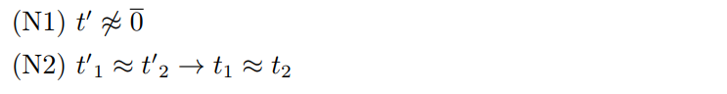

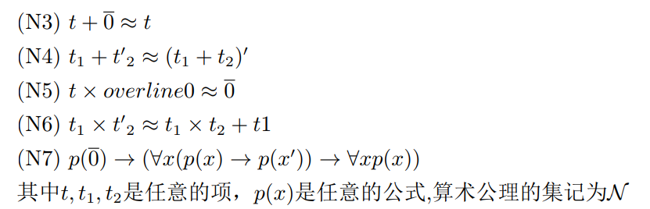

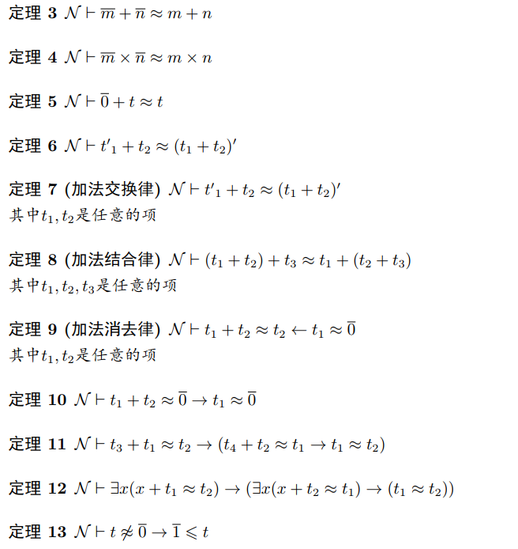

**定义5.3可表示函数**

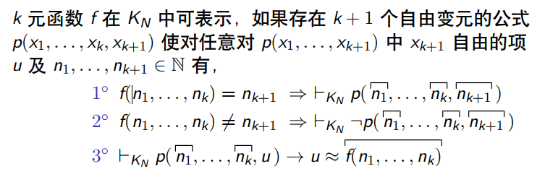

**定义5.4基本函数**

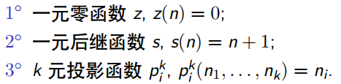

**定义5.5递归函数**

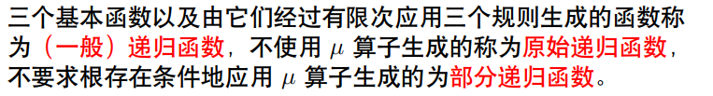

**定理5.3**

